NOTA DE VIDA Y ESPERANZA ANTE EL FALLECIMIENTO DE CARLOS AJÓN
- Nota de la REPAM
- Noticias
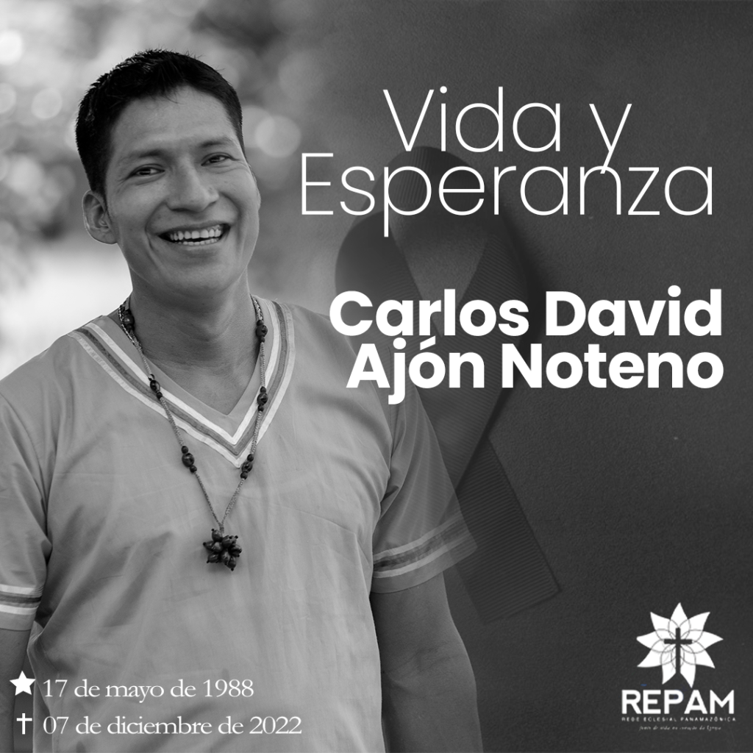
En la mañana de este día 7 de diciembre, falleció de manera repentina durante un viaje de incidencia internacional por Europa, nuestro amigo, compañero indígena y defensor de los derechos humanos, Carlos David Ajón Noteno.
Durante el mes de julio ha participado de manera activa de la III Escuela de Derechos Humanos de la REPAM, em Manaus – Brasil, presentando la dramática situación enfrentada pelas comunidades indígenas del Ecuador ante la contaminación por derrames petroleros en la zona. Estaba en gira por Europa llevando la voz de los pueblos indígenas de la Amazonía ecuatoriana, especialmente al Foro de Empresas y Derechos Humanos organizado por la ONU en Ginebra y por distintas ciudades de España. Estaba en compañía de Mons. Adalberto Jiménez, presidente de la REPAM-Ecuador y obispo del Vicariato de Aguarico, al cual pertenecía nuestro hermano indígena kichwa.
Hacemos nuestras las palabras de Mons. Adalberto:
“En medio del dolor que llena mi corazón me envuelve de una manera misteriosa, pero muy presente la esperanza de que Carlos Ajón ya está y Vive Resucitado con Cristo, el Señor, a donde un día nos reuniremos todos con Él. Es más, me queda el recuerdo de cómo disfrutó de este viaje llevando la voz de los pueblos indígenas en el foro de Ginebra y en las distintas ciudades de España, donde Carlos presentó la realidad dolorosa y desafiante de la contaminación petrolera y minera al suelo y al pueblo amazónico. Carlos era un gran líder empoderado en su papel de defensor de la Amazonia. Nos deja ese recuerdo de su paso de anuncio y denuncia por España y Ginebra y el compromiso de seguir luchando como él lo hizo como líder de las Nacionalidades Indígenas y defensor de la Amazonia en Ecuador”.
En este momento, los miembros de la Red Eclesial Panamazónica – REPAM, oramos y acompañamos la familia de Carlos Ajón, a su esposa y a sus tres hijos, a sus padres, a sus hermanas y hermanos, a sus familiares y amigos de su comunidad kichwa, al Vicariato de Aguarico y toda la Iglesia y pueblos del Ecuador.
“La REPAM está de luto por este hermano defensor de los derechos de nuestra Amazonia igualmente a su Obispo Mons. Adalberto y a la Iglesia de Aguarico, elevamos nuestra oración por su eterno descanso y que desde el cielo nos siga apoyando en esa tarea que el realizó, no olvidaremos su generosidad en dar a conocer nuestra Amazonia y la defensa de sus pueblos” (Mons. Rafael Cob, presidente de la REPAM).
Que el ejemplo de Carlos Ajón siga inspirando nuestro camino en defensa de los derechos de la Amazonía y sus pueblos. Que el Dios de la Vida nos siga inspirando en este propósito.
Manaus, 07 de diciembre de 2022
Red Eclesial Panamazónica REPAM

https://www.repam.net/es/vida-y-esperanza-fallecimiento-carlos-ajon/

